501-10章节 座 椅
适用车型: 2003.50 嘉年华
目录 |  | 页码
规格
规格 |  | 501-10-2
说明与操作
座椅 |  | 501-10-3
拆卸与安装
前座椅 | (40 100 0) | 501-10-4
后座椅衬垫 | (40 122 0) | 501-10-6
后座椅靠背 | (40 128 0) | 501-10-7
分解与组装
前座椅座垫 | (40 104 0) | 501-10-8
后座椅座垫 |  | 501-10-10
前座椅靠背 | (40 106 0) | 501-10-11
后座椅靠背 | (40 127 0) | 501-10-15

扭矩规格

描述 | Nm | lb-ft | lb-in
前座前固定螺栓 | 25 | 18 | –
前座后外侧固定螺栓 | 25 | 18 | –
前座后内侧固定螺栓 | 40 | 30 | –
安全带锁扣固定螺栓 | 52 | 38 | –
整体式后靠背固定螺母 | 23 | 17 | –
分立式后靠背铰链紧固螺母 | 25 | 18 | –
分立式后靠背铰链与车身连接紧固螺母 | 50 | 37 | –

DESCRIPTION AND OPERATION

座椅

前座椅是裁剪、缝纫而成的罩子里填满了泡沫填料，并由金属弹簧支撑在钢架上。座垫和靠背被固定成型为横向支撑，以改善后座的膝盖间隙。两个前座椅靠背能自由向后倾斜，并配有可以两种方式调节的头枕，内部填充泡衬垫。头枕与前座靠背间的间隙可让冷空气送达后座乘员。座椅导轨可让座椅向前或向后移动。.根据车辆说明书，前座椅配有外装饰板，内装饰板。后座椅是由泡沫填充成型并由弹簧框支撑。后座椅靠背有两个头枕。

REMOVAL AND INSTALLATION

前座椅 (40 100 0)

拆卸
1. 将座椅移到最后面。
2. 卸下座椅滑动装饰板。
• 将装饰板从卡扣中取出。
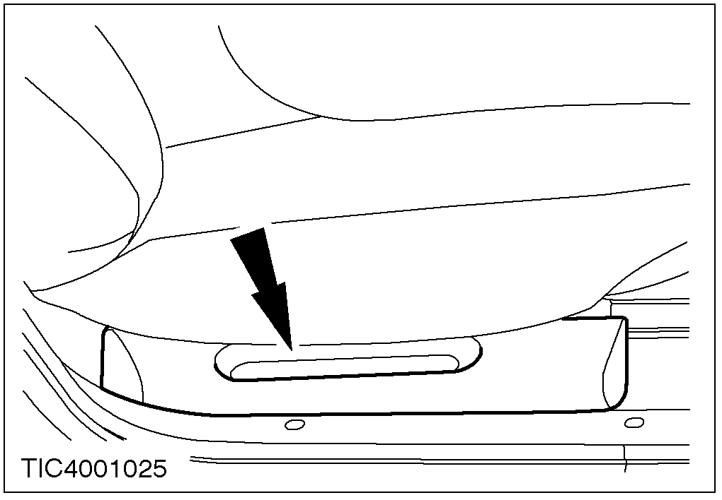

3. 卸下座椅前固定螺丝。

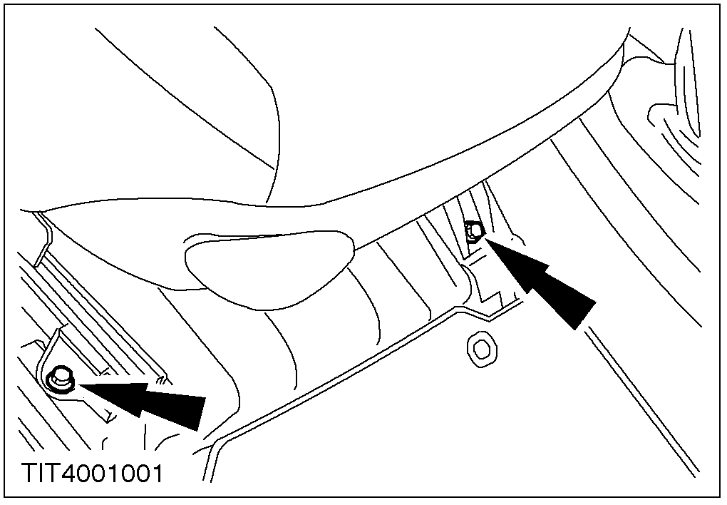

4. 将座椅移到最前面。
5. 卸下座椅后固定螺丝。

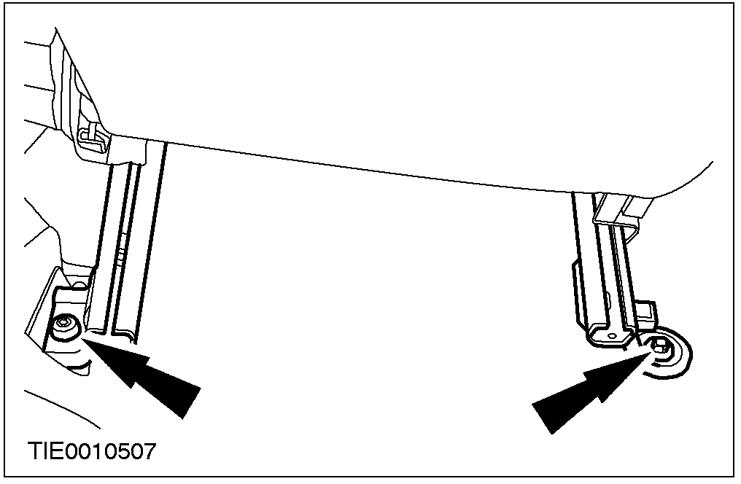

6. 卸下座椅。
安装
1. 注意: 勿将座椅固定螺丝完全拧紧。
安装座椅
2. 注意: 将座椅移向最后。
拧紧座椅前固定螺丝。

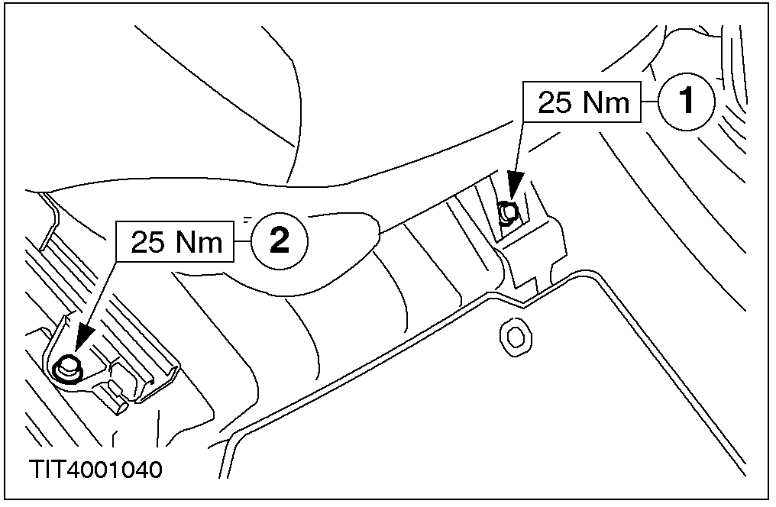

3. 注意:将座椅移向最前方。
按下列顺序将座椅后固定螺丝拧紧。
1.拧紧后内螺钉。
2.拧紧后外螺钉。
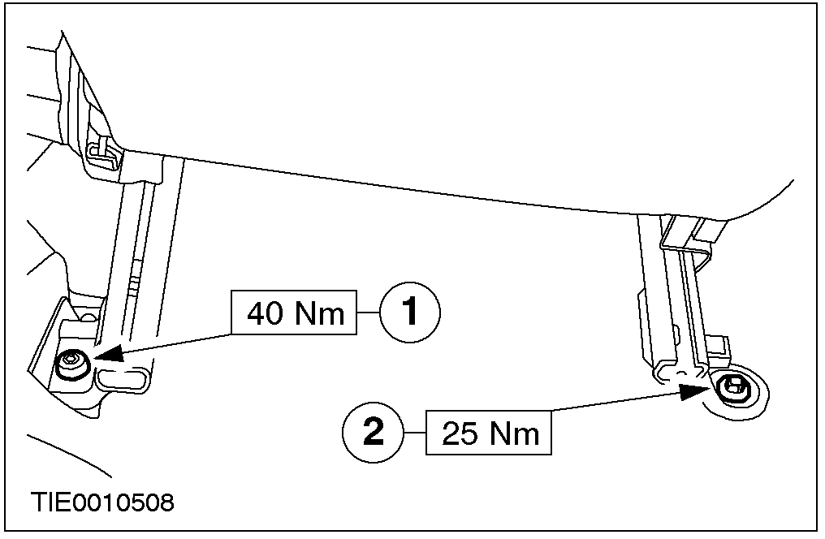

4.安装座椅滑动装饰板。

后座椅衬垫(40 122 0)

拆卸
1. 拆卸后座椅靠背（参考本章“后座椅靠背”部分）
2. 拆下后座椅衬垫
1. 拆下前固定卡扣
2.从座椅座垫架上将后座定位卡扣拆下

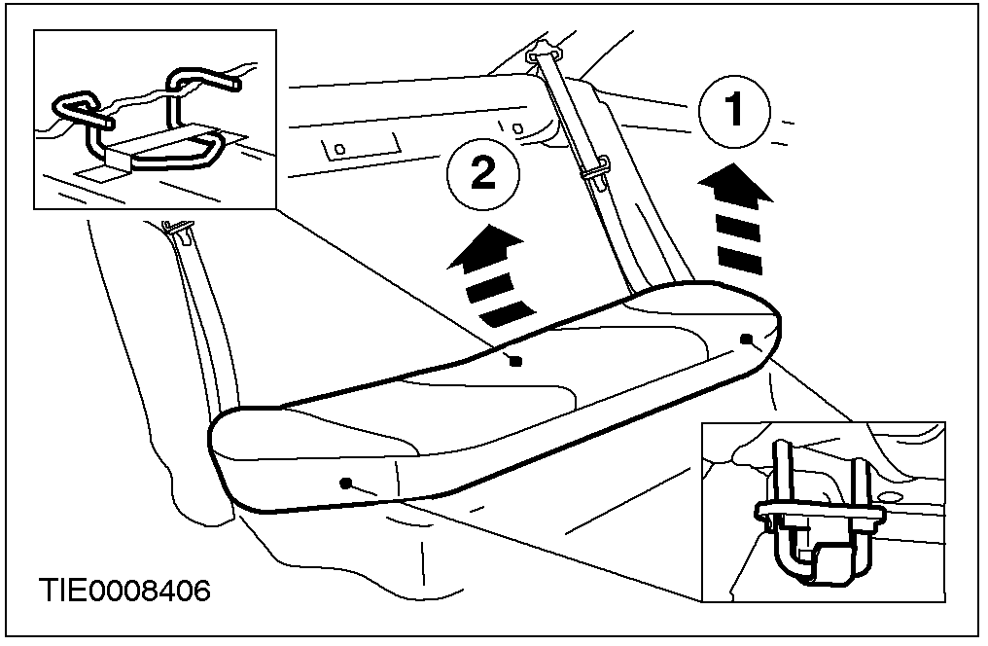

安装
1. 注意: 确保前定位卡扣安装在座垫架上。
安装后座椅座垫。
1.在座垫架上装上固定卡扣。
2. 将后座椅座垫安装在坐垫架上。
3. 将座垫前部安装好。

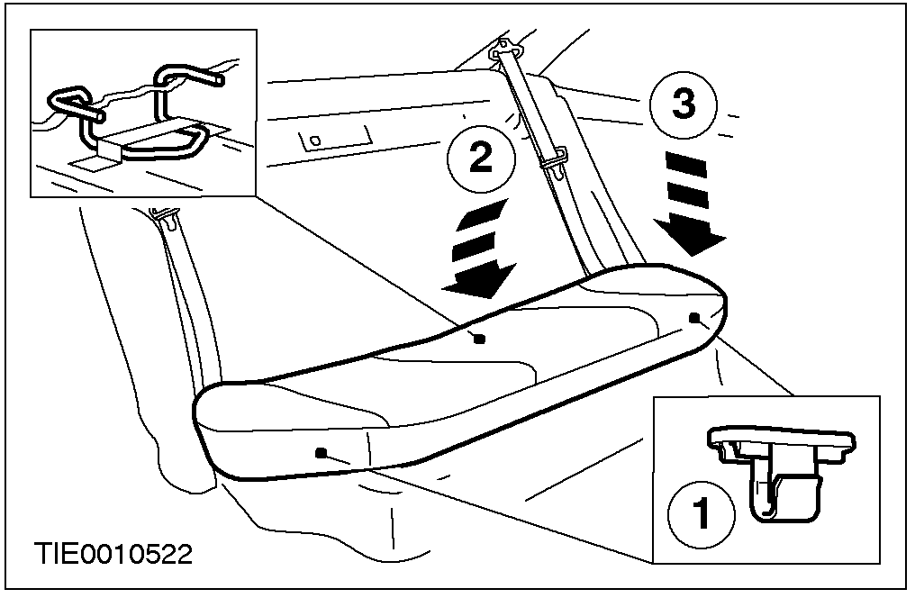

2. 安装后座椅靠背（参考本章“后座椅靠背”部分）

后座椅靠背 (40 128 0)

拆卸
对装备有整块后靠背的车辆
1. 从行李箱取下三颗固定螺栓

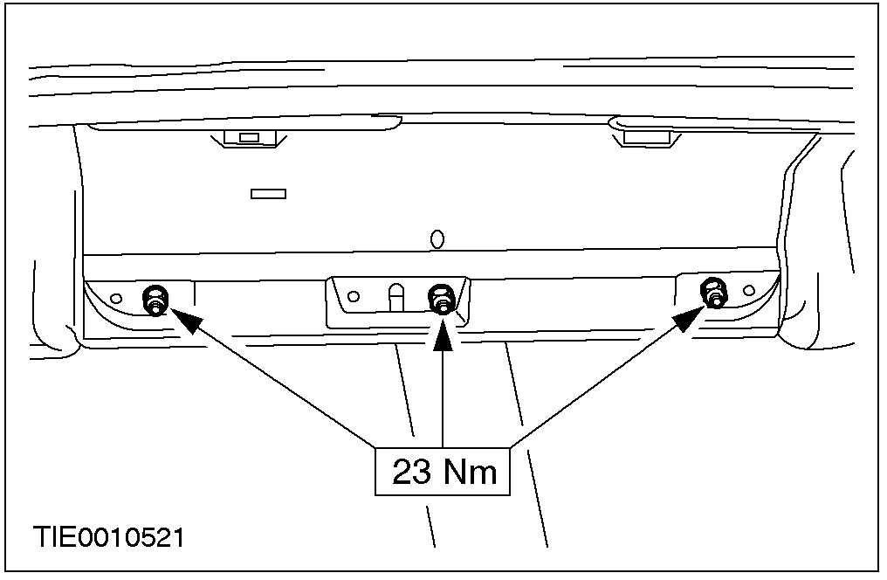

2. 移开后座靠背

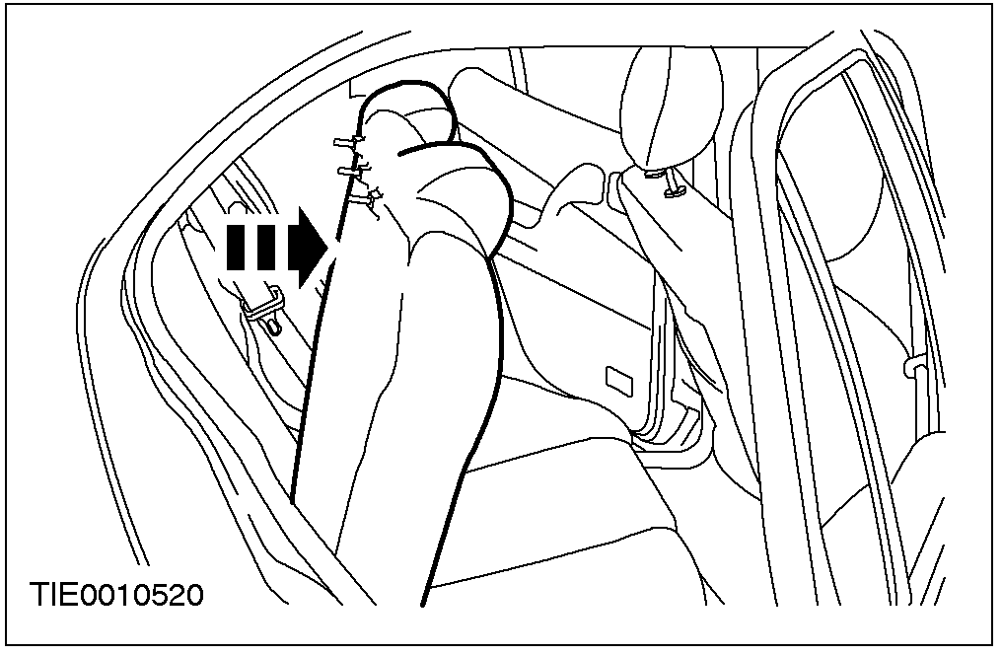

对装备分开的后座靠背的车辆
3. 将靠背向前折叠
- 移开后座靠背
- 拆卸固定螺丝(8颗)

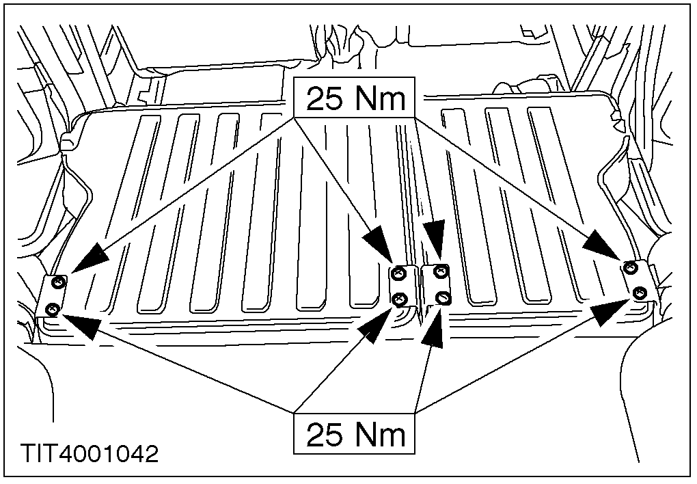
安装
1. 注意: 确保座椅靠背架正确安置在后座坐垫架 上。
安装程序与拆卸程序相反

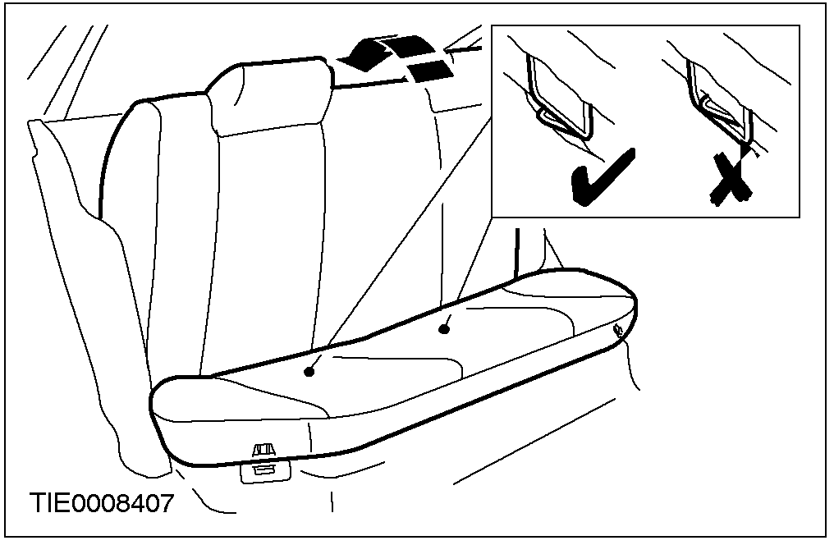

DISASSEMBLY AND ASSEMBLY

前座椅座垫 (40 104 0)

常用装备

钩环夹钳

分解
1. 卸下前座座垫

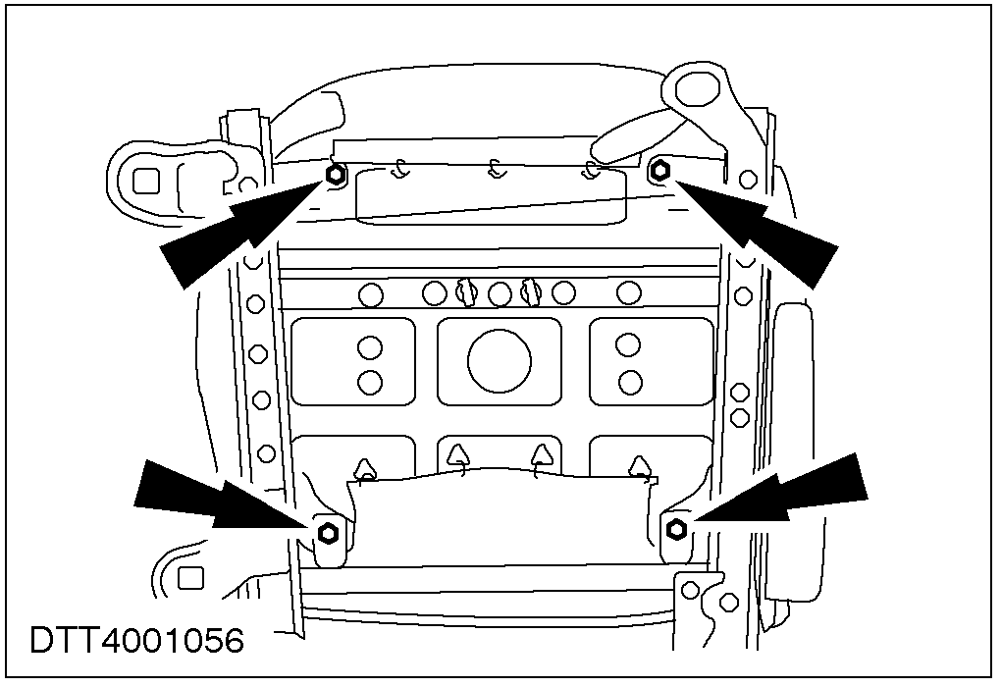

2. 拆开坐垫外罩
• 卸下15个钩环

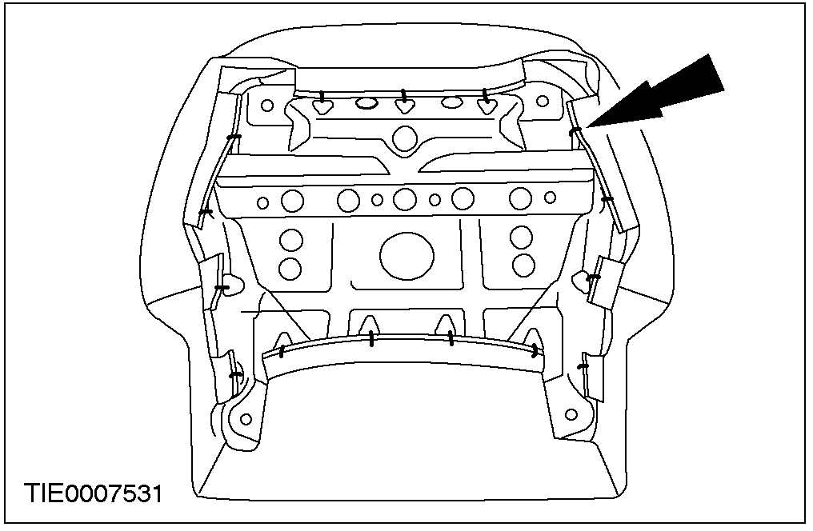

3. 卸下座椅罩。
1.将座椅靠背罩往内卷露出拱形环。
2.拆下6个拱形环。

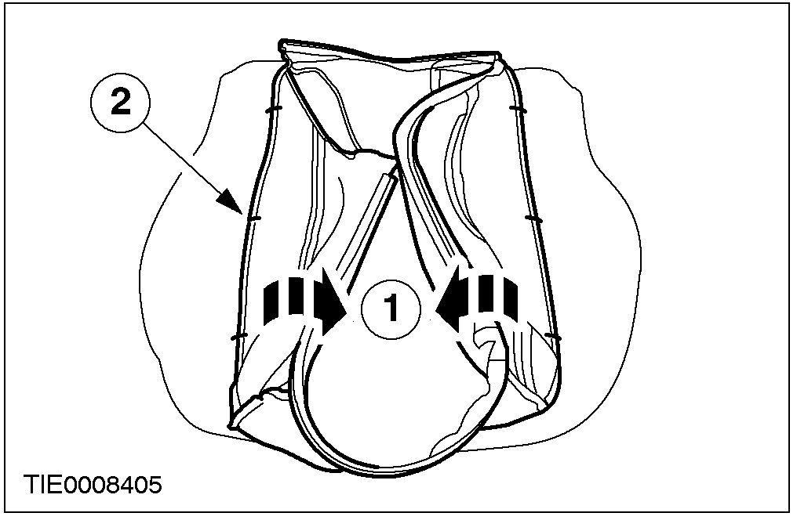

4. 注意: 记住隔音垫的位置以便于装配
拆下泡沫垫
装配
1. 装配与分解的步骤相反
注意: 作为一个可修理的部件，隔音垫是非常有用的，它的尺寸要和更换的座垫匹配。

•用钩环夹钳将钩环夹合，不能用其它的工具。如图所示钩环夹合处必须重叠8毫米。

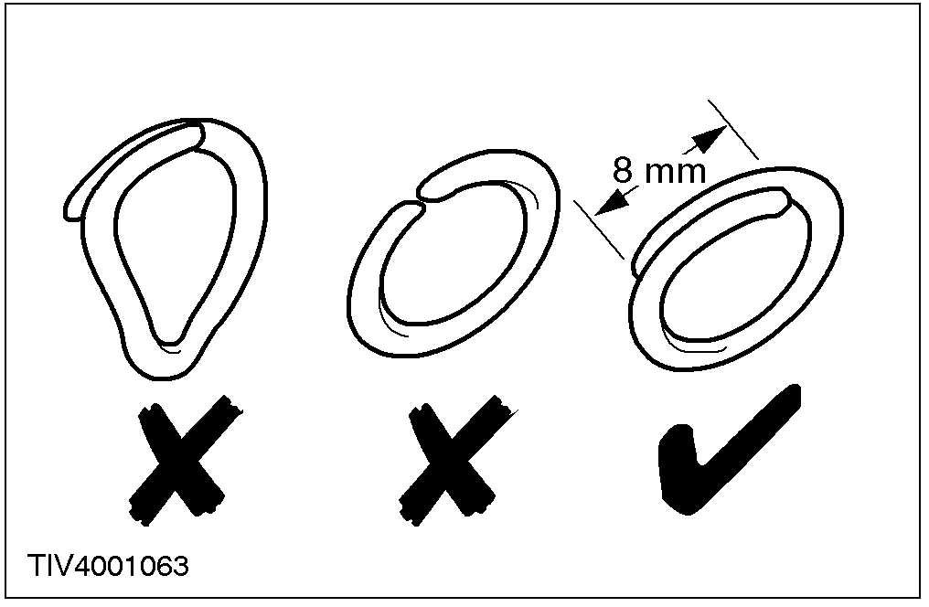

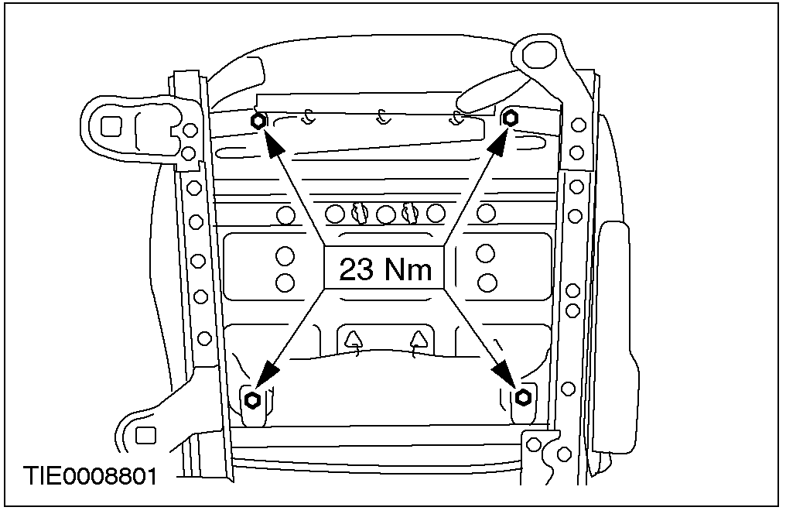

后座椅座垫

分解
1. 从座椅上拆下坐垫罩
• 从坐垫低部取下30个钩环

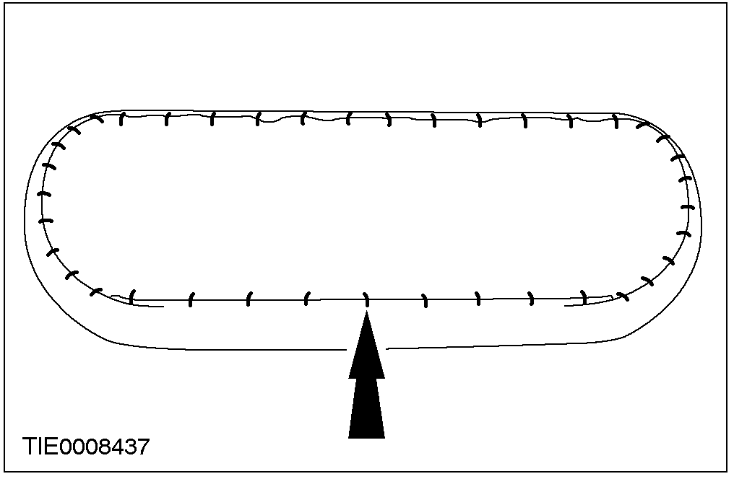

2. 拆下坐垫罩
1.将座椅罩向泡沫垫中心卷动，接近钩环的褶皱。
2.从每个座椅拆下4个钩环。

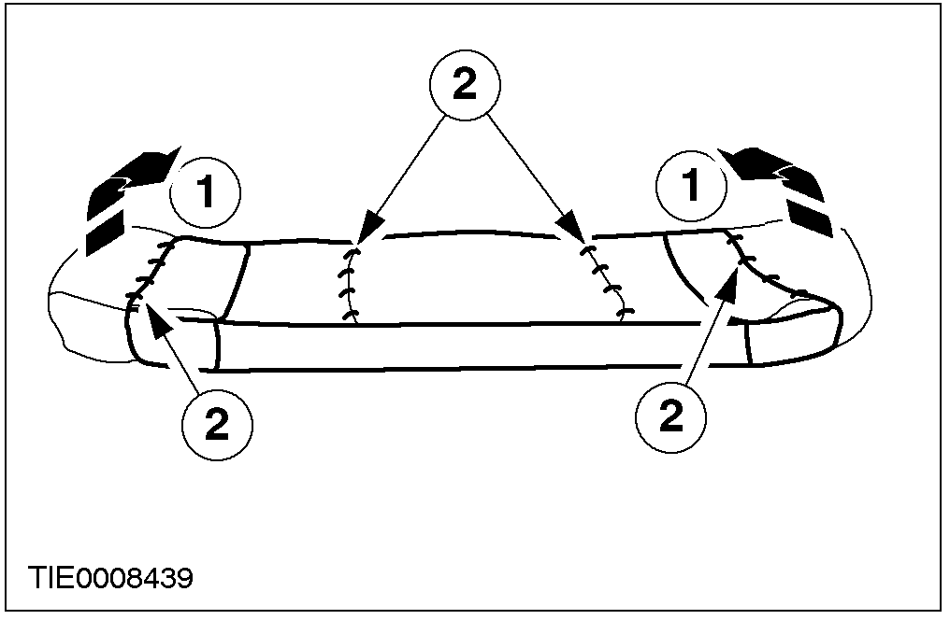

装配
- 注意: 用钩环夹钳夹合钩环，不得使用其它的工具。如图所示，钩环夹合处必须重叠8毫米。
注意: 确保所有接缝都在一条线上。
给每个座椅的泡沫垫缚上坐椅罩。
•在座椅安上4个钩环。

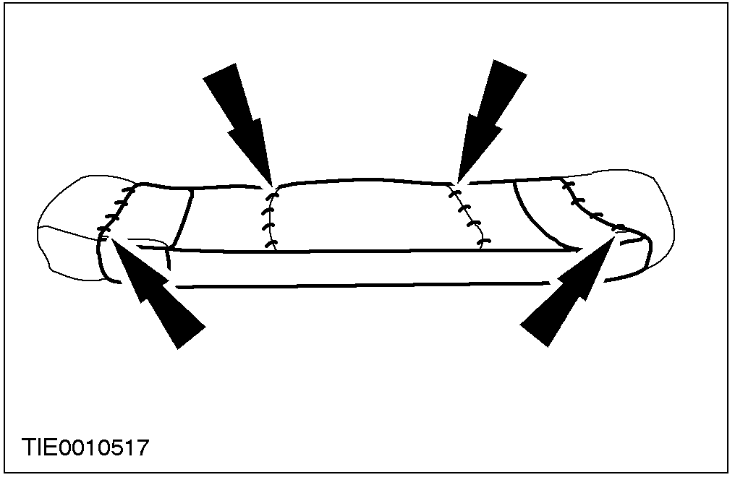

2. 给座椅套上座椅罩
- 在座椅罩的后部安装上12个钩环。
- 在座椅罩的后部安装上9个钩环。
3.在座椅罩的底部安装上9个钩环。
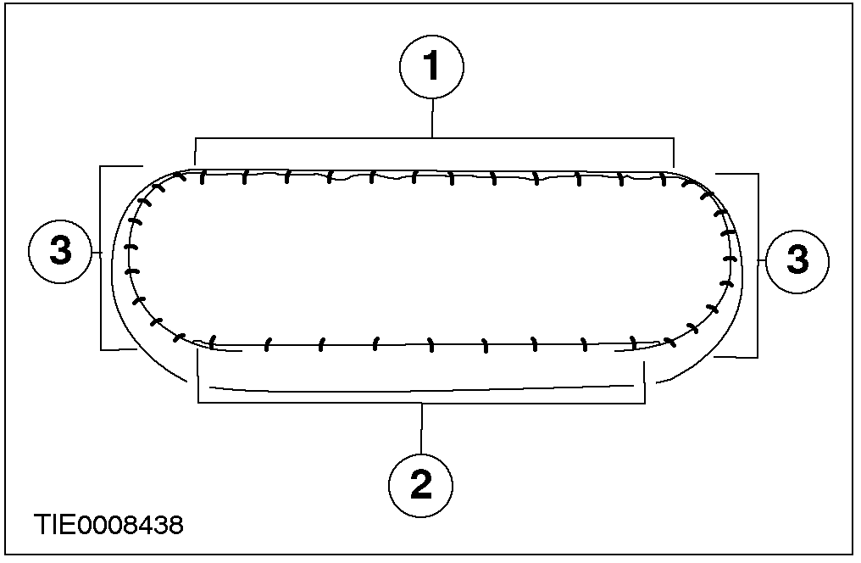

3.安装座椅座垫 。有关资料查阅本章节流程。

前座椅靠背 (40 106 0)

分解
1. 卸下头枕

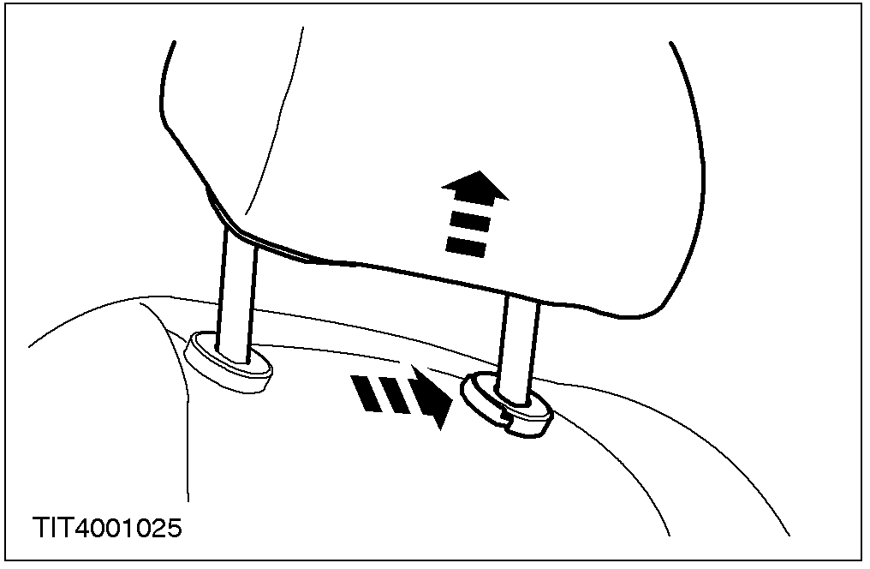

2. 卸下头枕导槽

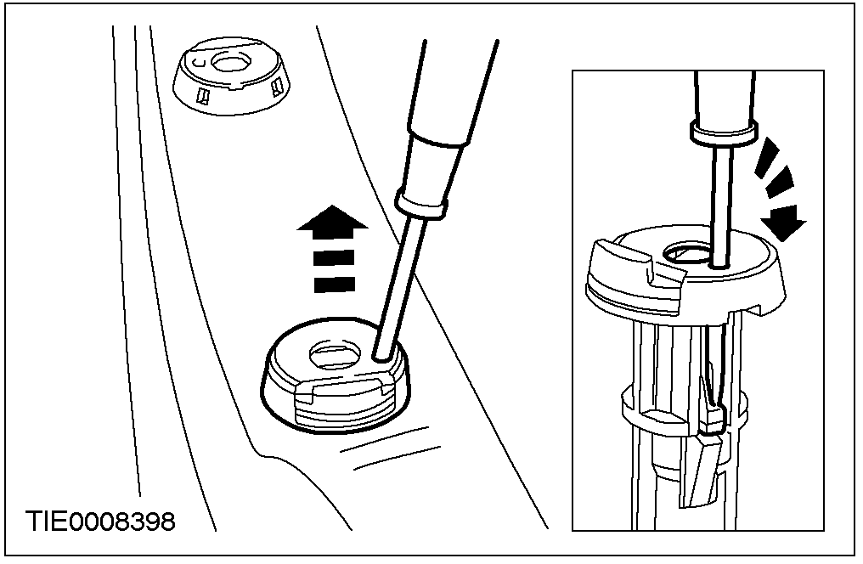

3. 卸下座椅外饰板。
1. 拆下前夹扣。
2. 拆下后定位柄脚。

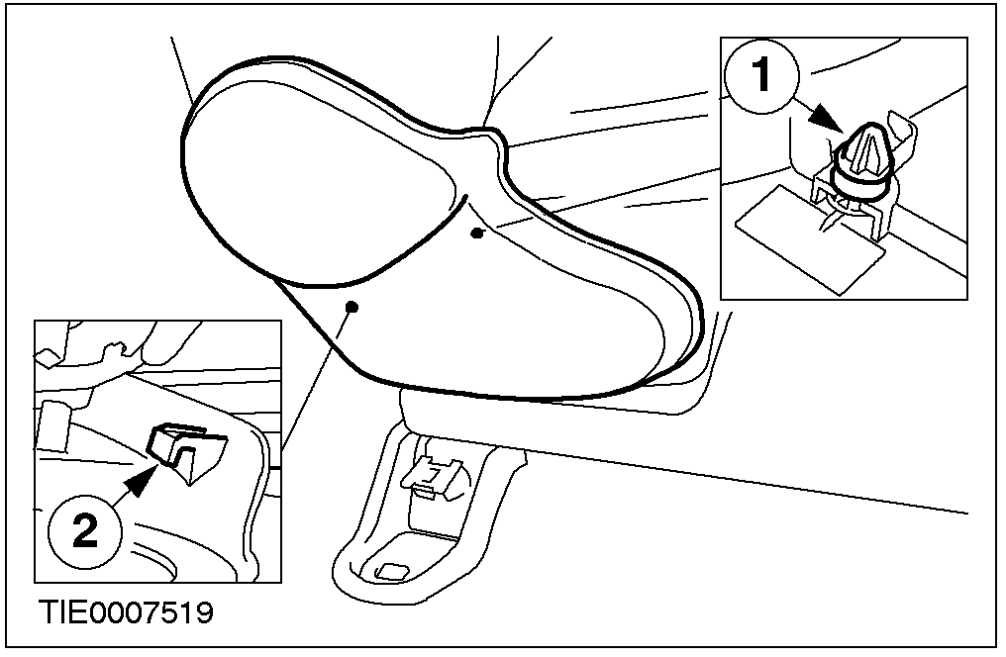

4. 注意: 注意安全带锁扣定位架的位置。
卸下安全带扣。

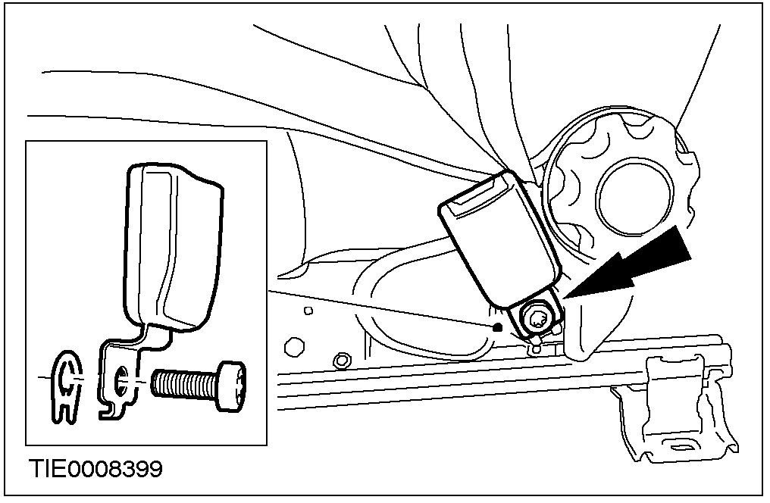

5. 拆下座椅靠背手动调节轮
1.取下轮盖
2.取下手动轮

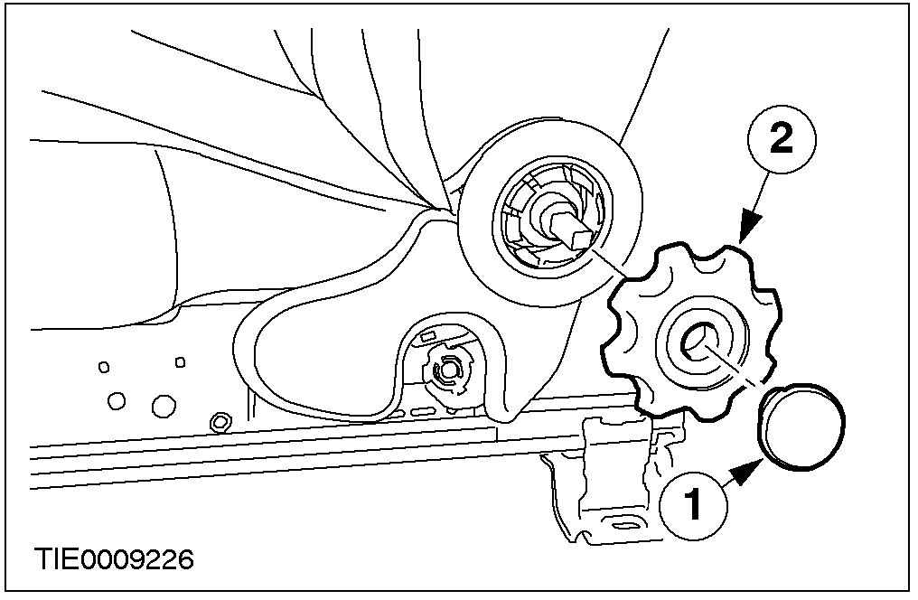

6. 取下靠背调节机构盘式保护器
1.取下弹簧护圈
2.取下盘式保护器

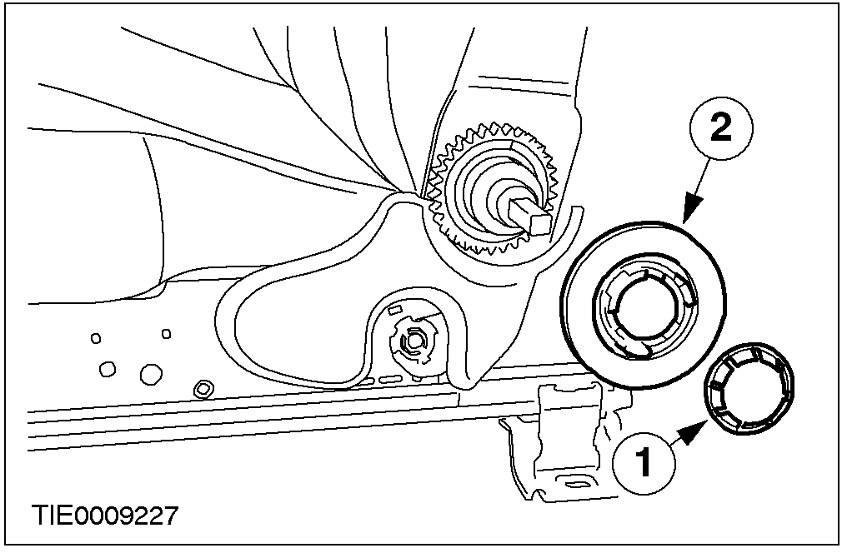

7. 卸下座椅内饰板

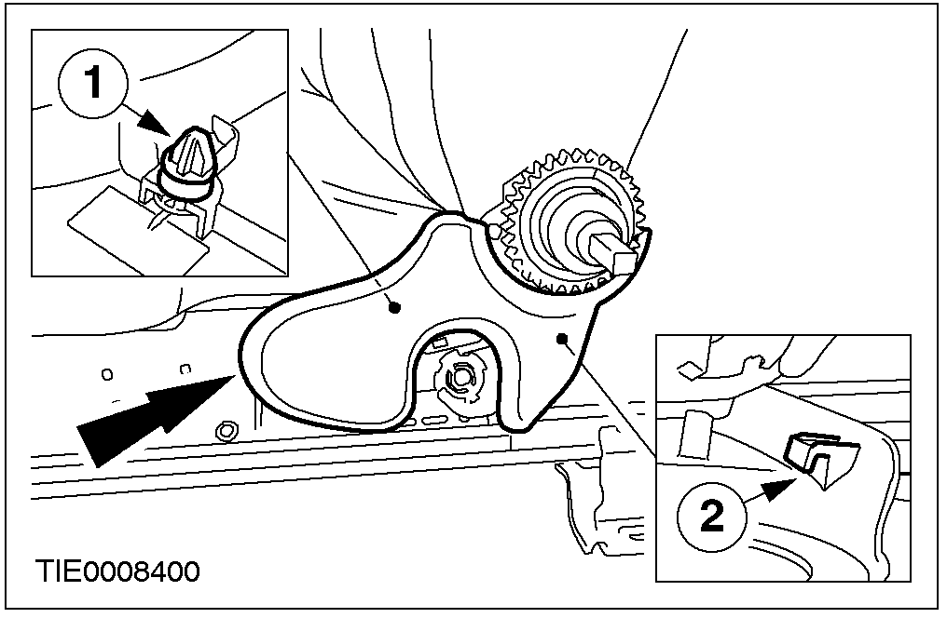

8. 拆下靠背弹簧夹

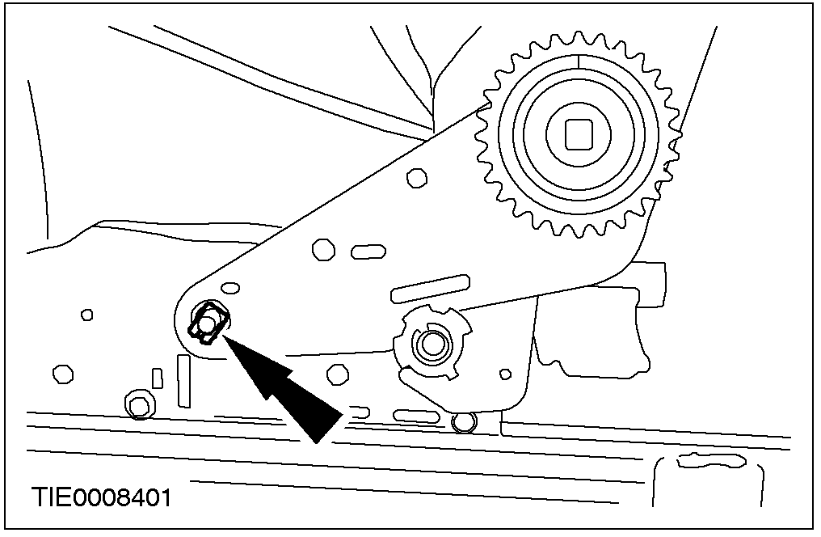

9. 注意: 新款车座椅低部都装有装饰帘布。操作时不要损坏此帘布。
拆卸靠背
1. 将座椅向前翻倒
2. 将靠背从心轴分离

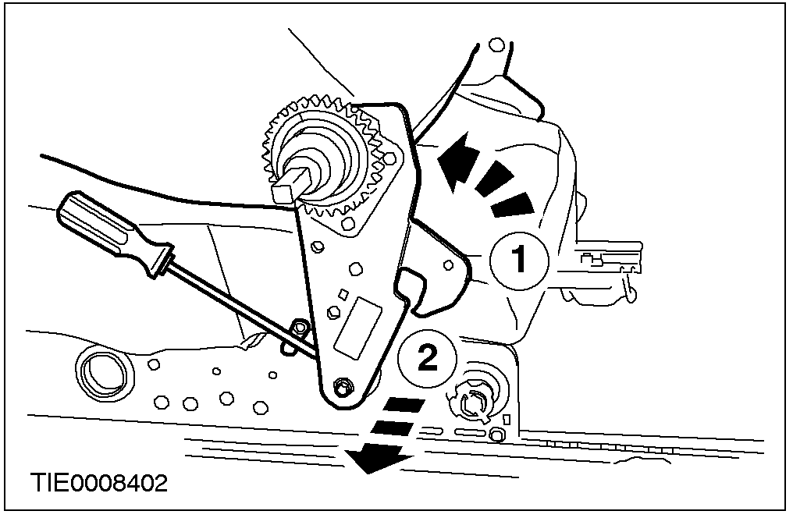

10. 拆下座椅底部的粘胶带

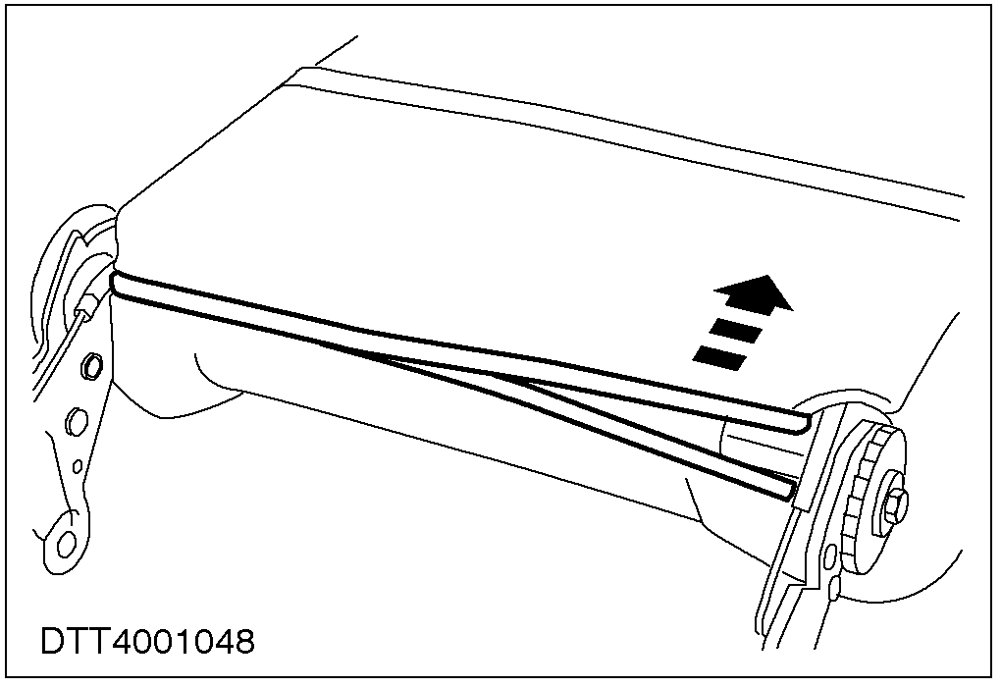

11. 将靠背罩上翻，露出下部的横向拉紧条。

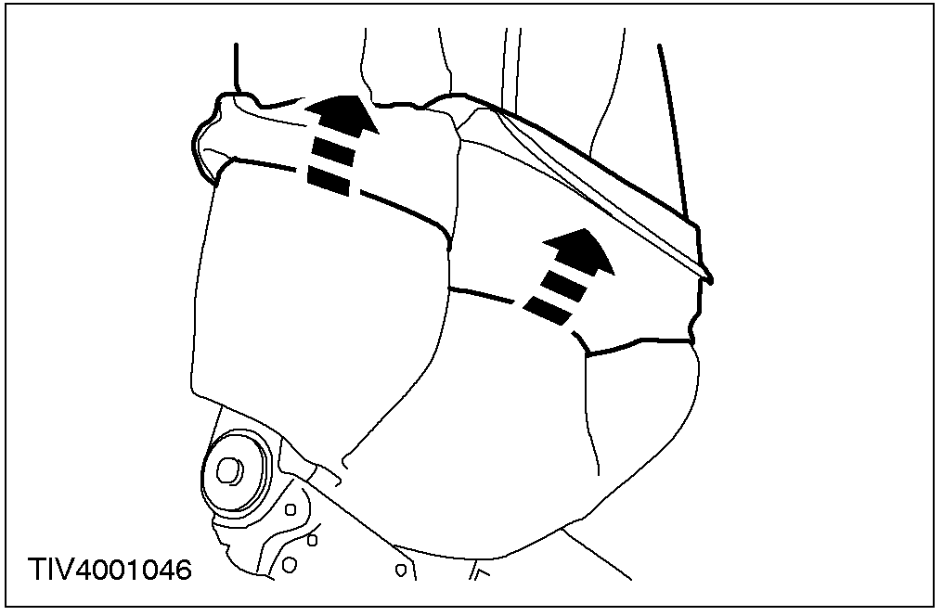

12. 拆开左右侧下缘的横向拉紧条

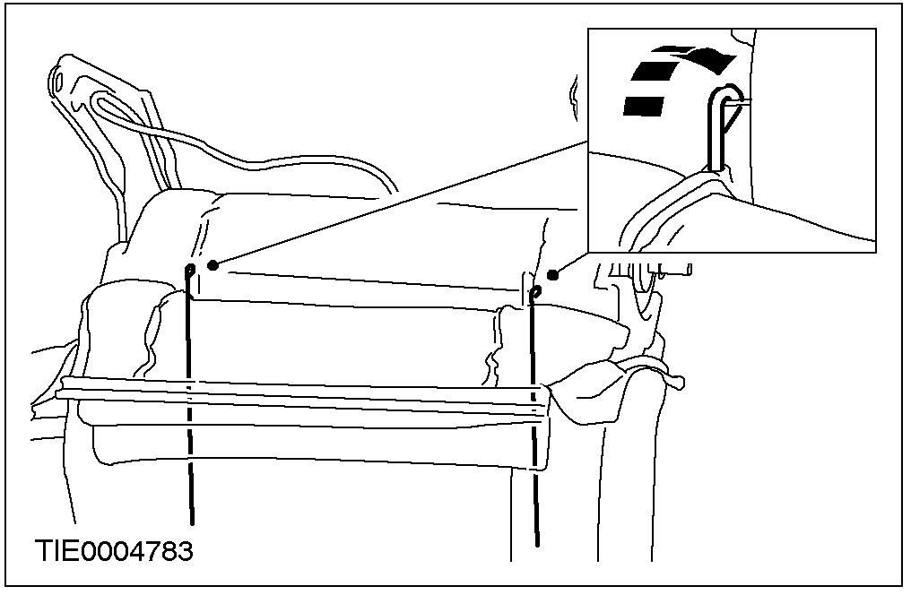

13. 将罩子从靠背上往下卷。
14.拆开左右侧上部的横向拉紧条

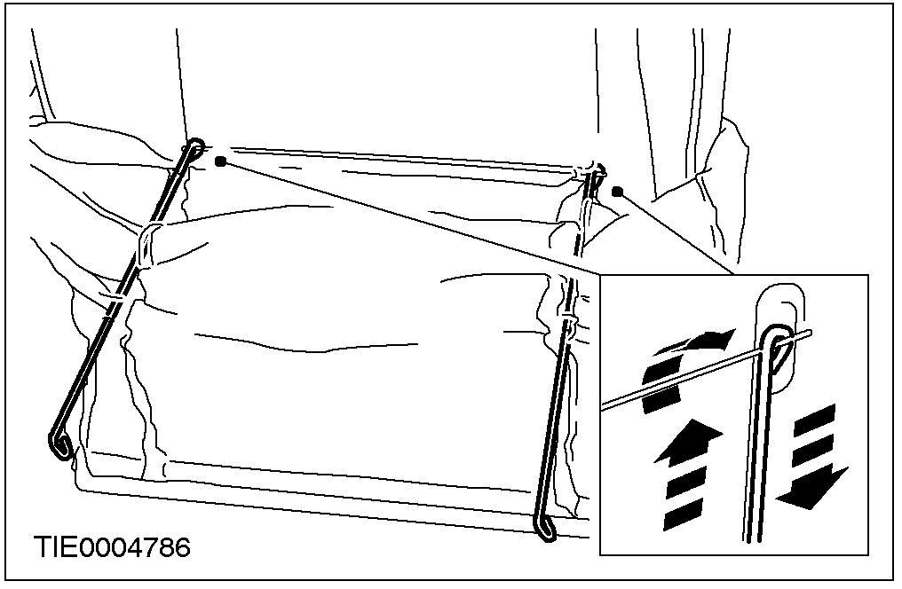

15. 从衬垫的前部卸下靠背罩。
• 卸下3个钩环。

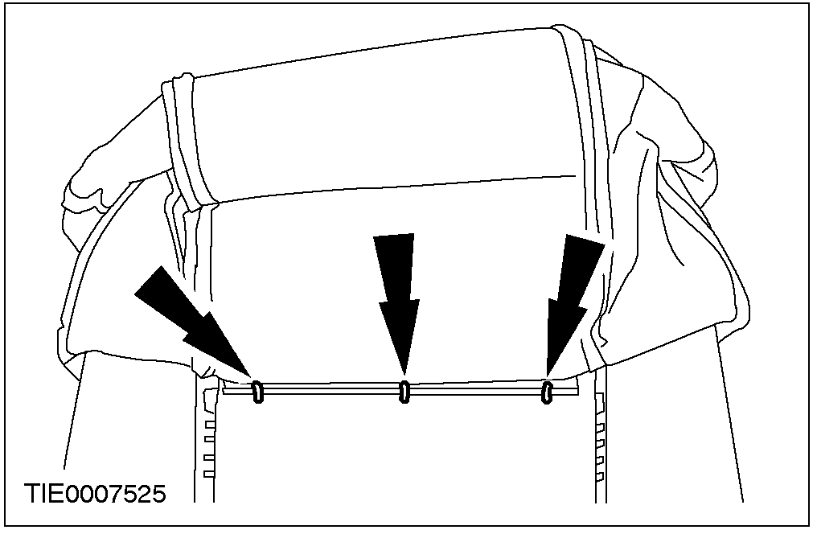

16. 除下罩子。
• 拆下靠背后部的粘胶带。

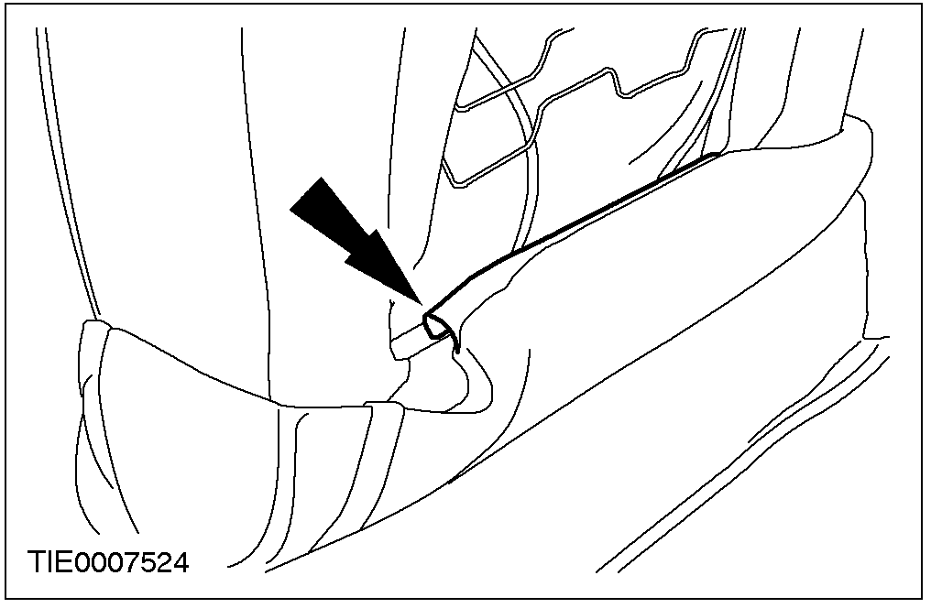

17. 卸下靠背泡沫垫。

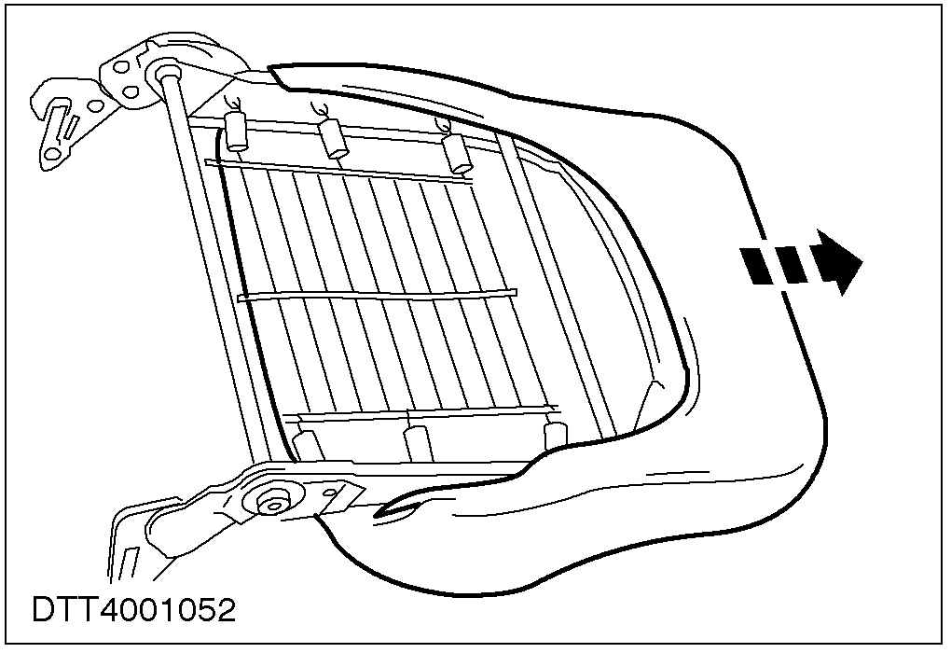

18. 拆除隔音垫。
• 拆下钩环。

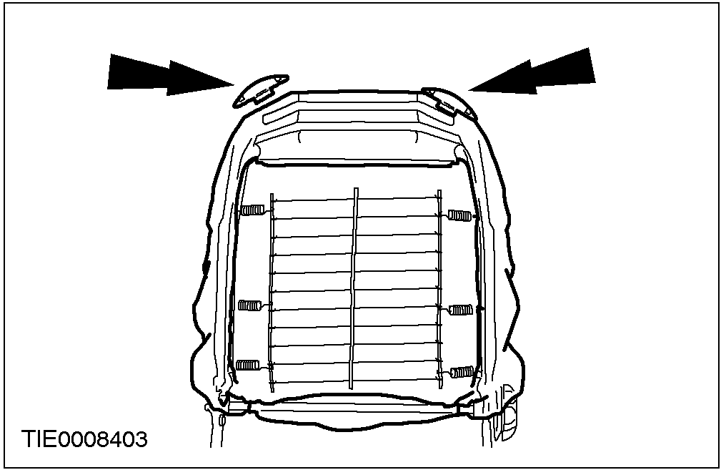

19. 卸除悬浮垫。
• 卸下弹簧。

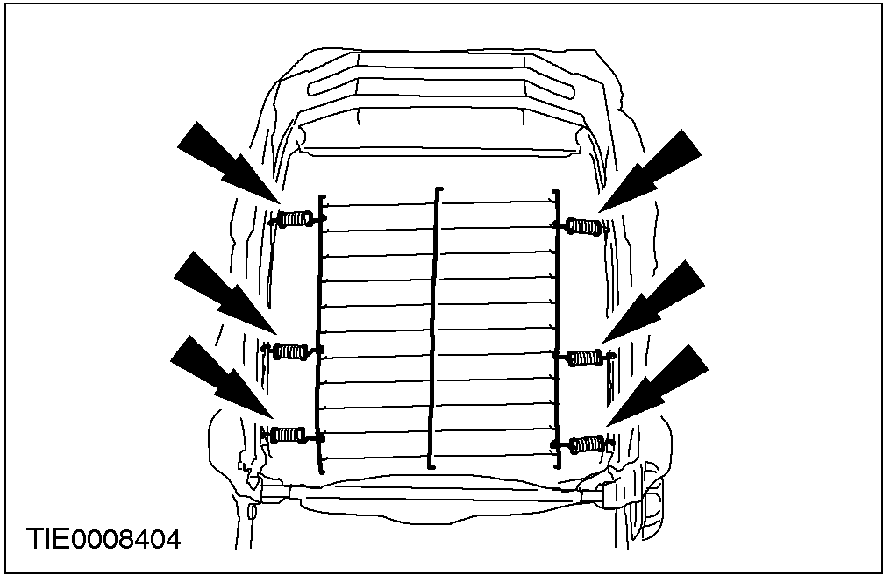

装配
1. 装配步骤与分解步骤相反
注意：隔音垫作为可修理件，其尺寸应与坐垫匹配。
• 使用钩环钳夹合钩环，不得使用其他工具。钩环须被夹拢重叠8毫米，如图所示。

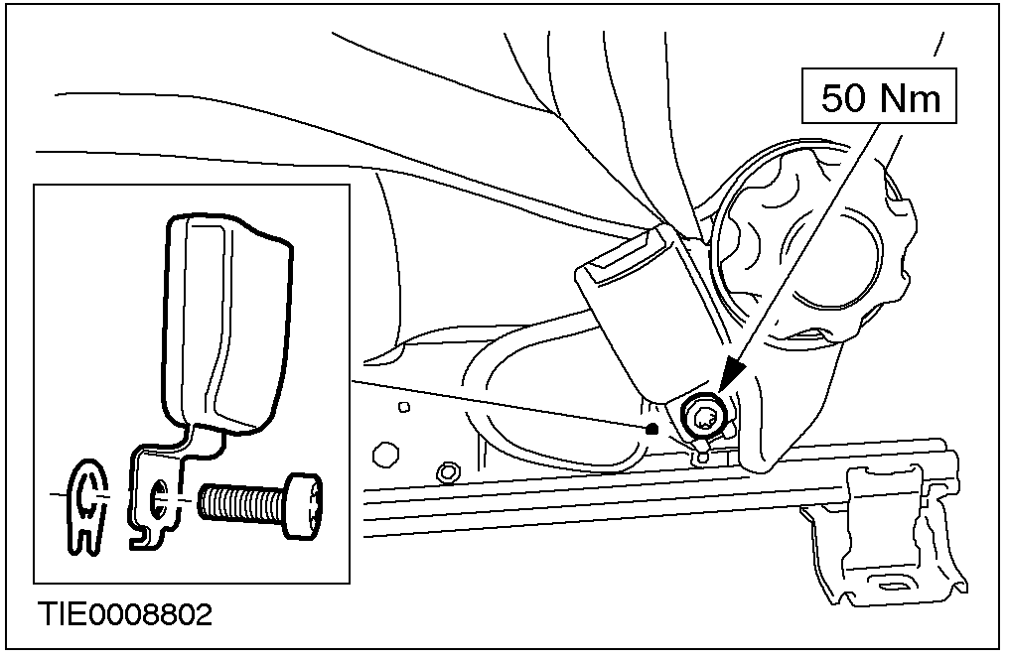

后座椅靠背 (40 127 0)

拆卸
对装备整块后座靠背的车辆
1. 从靠背上拆开靠背罩
• 取下钩环

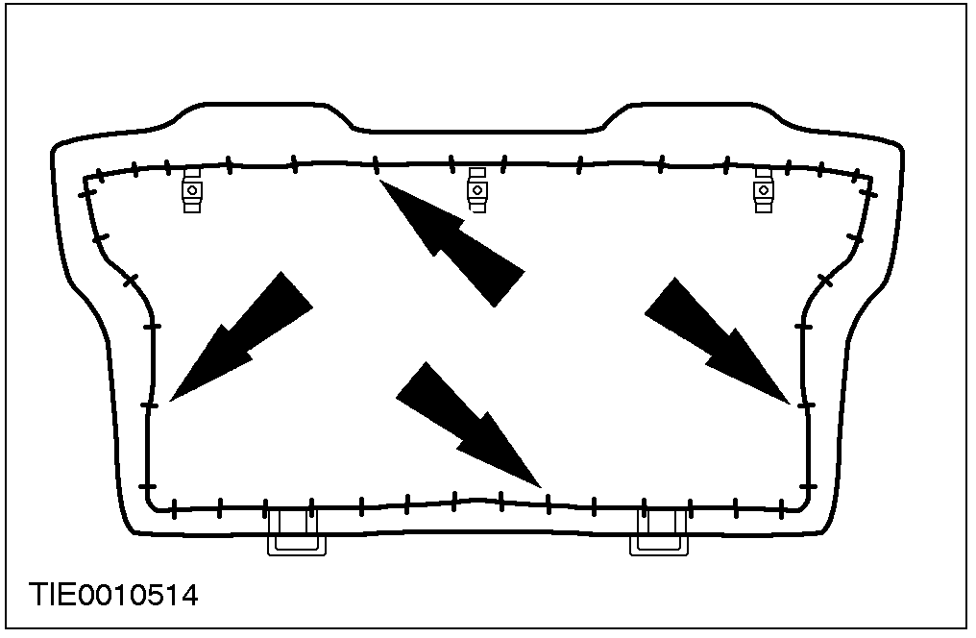

2. 将靠背顶部外罩向中部翻折，以露出折叠拱形钩环。
• 取下拱形钩环

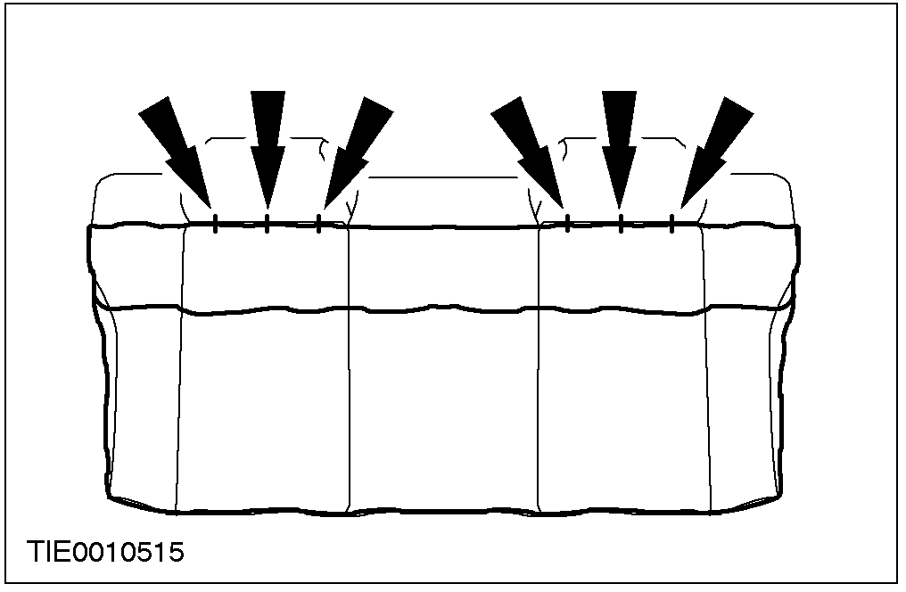

3. 拆下靠背外罩
1. 将靠背外罩向中心位置反卷，以露出折叠拱形钩环。
2. 取下拱形钩环

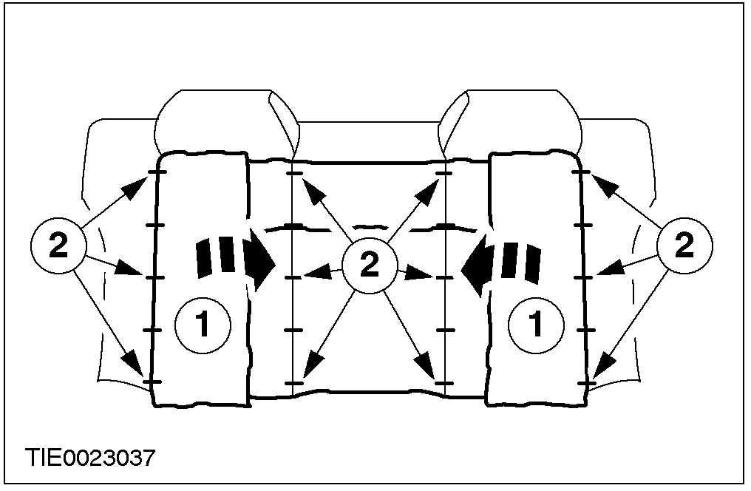

对装有分立后靠背
4. 从靠背后部解开靠背外罩固定带
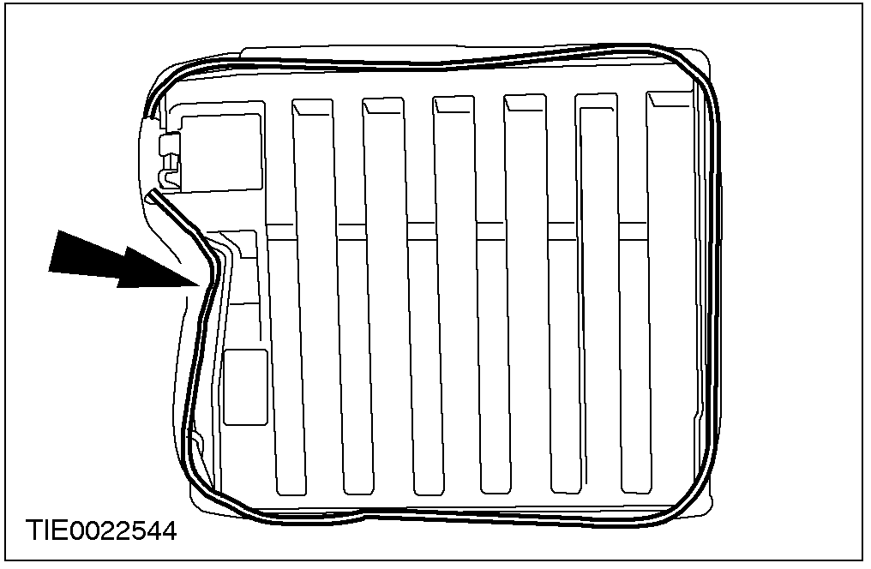

5. 从靠背后部拆下靠背外罩
• 取下拱形钩环

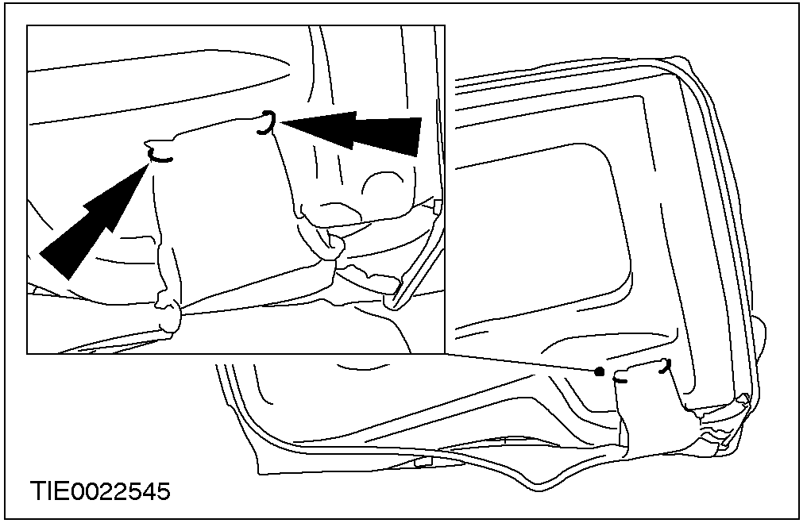

6. 取下靠背外罩
1. 将靠背外罩卷向中心位置以露出折叠拱形钩环
2. 取下拱形钩环

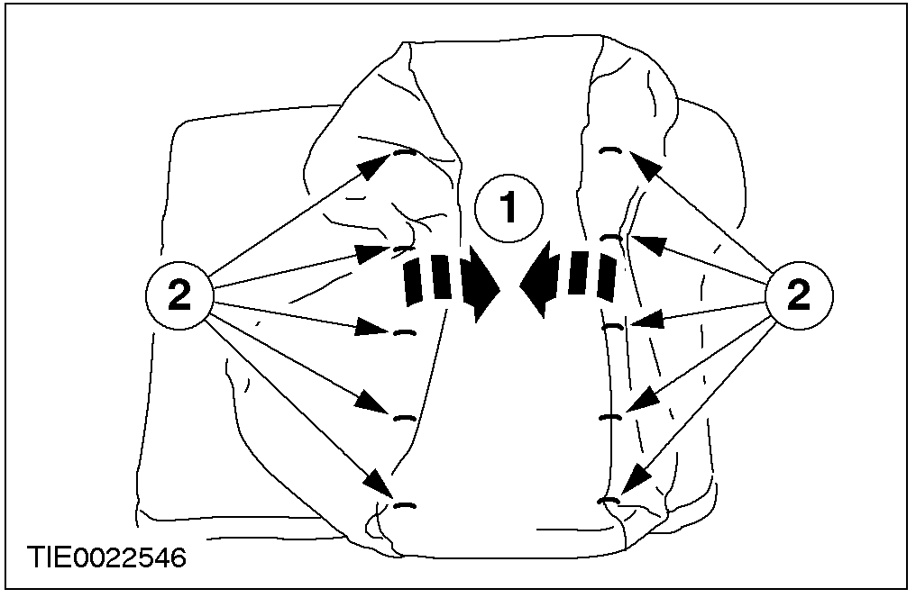

装配
1. 注意: 使用钩环夹钳将钩环夹拢。不得使用其他工具。如图所示
与拆卸相反的步骤装配。

